**JW Anderson Koleksiyonları Üzerinden Cinsiyetsiz Moda Tasarımlarının İncelenmesi**

**Özet**

Moda, tarihsel olarak kültürel değerleri ve bireysel kimlikleri yansıtan bir ifade biçimi olmuştur. Özellikle cinsiyet temelli normlar, tarih boyunca moda tasarımında belirleyici bir rol oynamıştır. Ancak günümüzde moda, cinsiyetle ilgili geleneksel kalıplardan bağımsız bir şekle evrilerek, çok daha kapsayıcı ve özgür bir alana dönüşmüştür. Kısaca toplumsal cinsiyet normlarının sorgulanması, cinsiyetsiz moda kavramını hem teorik hem de estetik düzlemde öne çıkarmıştır. Bu bağlamda, cinsiyetsiz moda tasarımı, bu evrimin en önemli göstergelerinden biri olarak karşımıza çıkmaktadır. Bu çalışmada cinsiyetsiz moda kavramının çağdaş moda tasarımına farklı bir bakış açısı ile sunan tasarımcı JW Anderson’un 2023 İlkbahar/ Yaz ve 2024 Sonbahar/Kış koleksiyonları toplumsal cinsiyet teorileri bağlamında incelemiştir. Çalışmada hem queer kuram hem de toplumsal cinsiyet temelli moda teorileri ışığındaki koleksiyonlar, biçimsel ve temsil düzeyinde analiz edilmiştir. Bulgular, markanın moda aracılığıyla toplumsal cinsiyet ikiliğine karşı bir temsil stratejisi geliştirdiğini ortaya koymaktadır. JW Anderson’un tasarımlarında cinsiyet ikiliklerini sorguladığı ve moda aracılığıyla kimliğe dair alternatif anlatılar sunduğu sonucuna ulaşılmıştır.

**Anahtar Kelimeler:** Cinsiyetsiz Moda, Queer Kuram, Toplumsal Cinsiyet, JW Anderson, Moda Tasarımı

**An Examination of Genderless Fashion Designs through JW Anderson Collections**

**Abstract**

Fashion has historically been a form of expression that reflects cultural values and individual identities. Especially gender-based norms have played a decisive role in fashion design throughout history. However, today fashion has evolved into a form independent of traditional gender patterns, becoming a much more inclusive and free space. In short, the questioning of gender norms has brought the concept of genderless fashion to the forefront both theoretically and aesthetically. In this context, genderless fashion design presents itself as one of the most significant indicators of this evolution. This study examines the collections of designer JW Anderson, who presents the concept of genderless fashion with a different perspective on contemporary fashion design, focusing on his Spring/Summer 2023 and Autumn/Winter 2024 collections in the context of gender theories. The collections are analyzed at both formal and representational levels in light of queer theory and gender-based fashion theories. The findings reveal that the brand has developed a representation strategy against gender binary through fashion. It has been concluded that JW Anderson questions gender binaries in his designs and offers alternative narratives about identity through fashion.

**Keywords:** Androgynous Fashion, Queer Theory, Gender, JW Anderson, Fashion Design

**1.Giriş**

Geleneksel moda anlayışı, tarihsel olarak toplumsal cinsiyet rollerine dayalı olarak şekillenmiştir. Kadın ve erkek için ayrı kalıplar, renkler, kumaşlar ve stiller üzerinden inşa edilen bu yapı, 21. yüzyılda feminist hareketler, queer kuram ve kimlik politikalarının etkisiyle kalıpları reddeden ve kapsayıcılığı hedefleyen bir tasarım olarak dikkat çekmiştir. Moda dünyasında cinsiyetin temsil biçimleri de bu görüşlere bağlı olarak dönüşmüştür. Cinsiyetsiz moda, cinsiyet normlarının dışında konumlanan, bireysel ifadeyi ön plana çıkaran ve kapsayıcı bir tasarım anlayışını temsil etmektedir. Bu anlayış çerçevesi ise birçok akademik çalışmaya konu olmuştur.

Angelo Flaccavento (2022) yılında yayınladığı “Unisex, Genderless: Let The Debate Ensue” isimli çalışmasında; unisex (her iki cinsiyete de uyan) ve genderless (cinsiyetsiz) kavramlarını karşılaştırarak sembolik kullanımı incelemiştir. Pitro Luna & Barros (2019), “Genderless Fashion: A Still Binary Market” de Brezilya özelinde medya söylemleri üzerinden kritik bir söylem analizinde bulunmuş ve sonucunda cinsiyetsiz moda pazarının hala ikili cinsiyet kodlarını tekrarladığını vurgulamıştır. Zixuan Lin & Zixuan Wu (2024)’un global karşılaştırmalı bir çalışması olan “The Rise of Genderless Clothing and Its Inpact on Gender Relation” da cinsiyetsiz tasarımın ortaya çıkışı ve sosyal kabullenme süreçleri kapsamlı olarak açıklanmıştır. Yu-Pei Kuo (2023), moda fotoğrafçılığında belirsiz cinsiyetli modellerin algı üzerindeki etkisini incelediği “The Effect of Gender Models on Genderless Fashion Photography” adlı makalesinde görsel stratejiler aracılığıyla daha kapsayıcı cinsiyet sunumları önermiştir. Sichen Fan (2023) tarafından yazılan “A Kernel Inquiry into Genderless Fashion: The Social Concepts ıt Conveys” isimli çalışma kapsamlı bir sosyokültürel analizle cinsiyetsiz moda trendini tüketici talepleri ekseninde değerlendirmiştir. Jing Song (2023)’un Çin özelinde açıkladığı çalışması “The Development of Unisex Clothing” e üniseks giyimin 20.yüzyıldan 21. yüzyıla evrimini analiz etmiştir. Bardey, Achumba- Wöllenstein & Chiu (2020) nun ortaklaşa yayınladıkları “Exploring the Third Gender in Fashion” isimli makalede, iki aşamalı özgün bir ampirik bir çalışmanın içeriğinde tasarımcı ve tüketicilerin unisex deneyimlerini psikoloji ve pazarlama perspektifinden incelemiştir.

Bu çalışma, cinsiyetsiz moda anlayışının öncü tasarımcılarından biri olan JW Anderson’un 2023 İlkbahar/ Yaz ve 2024 Sonbahar/Kış koleksiyonlarını inceleyerek, queer kavram üzerinden yorumlamayı amaçlamaktadır. Bu bağlamda, cinsiyetsiz modanın görsel ve kavramsal katmanlarının modaya olan etkisi tartışılacaktır.

**2.Kavramsal Çerçeve**

**2.1.Toplumsal Cinsiyet ve Moda**

Literatürde cinsiyet ile ilgili kavramlar genellikle doğuştan getirilen biyolojik bir özellik olarak vurgulanmaktadır. Toplumsal cinsiyet kavramı ise birçok faktörün etkilediği ve sonradan kazanılan özellik olarak ifade edilmektedir (Adaçay, 2014). Bu özellikler sosyal bağlamda ele alınan kadın ve erkek olma ile ilgili psikolojik, kültürel ve sosyal özellikler olarak sıralanmaktadır (Lindsey, 2015). Toplumsal cinsiyet kavramı tarihsel süreci boyunca toplumsal cinsiyet rolleri ile ilişkilendirilerek cinsiyet farklılıkları, cinsiyet kimliğicinsiyet rolleri ve cinsiyetçi kalıp yargıları gibi alt kavramları ortaya çıkartmıştır (Akdemir, 2017). Günümüz toplumlarında bu alt kavramlar, toplumdaki baskın normların dışında bulunmaktadır. Fakat cinsiyet ayrımcılığı toplumdaki geleneksel normlardan farklılık göstererek yeniden üretilmiştir (Aydemir, 2019).

Toplumsal cinsiyet kavramı, kişinin yaşadığı kültür içerisinde kadının veya erkeğin nasıl davranması ve nasıl düşünmesi gerektiği konusunda beklentileri açıklarken aynı zamanda bireyin kadın ya da erkek olarak kendini nasıl algıladığı ile de ilgilenmektedir (Terzioğlu ve Taşkın, 2008). Böylece sadece bireyselliğin değil aynı zamanda cinsiyetin getirdiği kültürel normları da ortaya koymaktadır (Marshall, 1999). Kısaca toplumsal cinsiyet, kişilerin yalnızca doğuştan getirdiği cinsiyete bağlı olmaktan ziyade, aynı zamanda içinde yaşadığı sosyal çevrede zamana da bağlı olarak farklılaşan bir cinsiyet konumunu ifade etmektedir (Berktaş, 2015).

Judith Butler (1990), *toplumsal cinsiyeti doğuştan gelen bir özellik değil, tekrarlanan performanslar yoluyla inşa edilen bir süreç* olarak tanımlamıştır. Bu bağlamda; kıyafet seçimleri, duruş, yürüyüş gibi eylemler cinsiyet kimliğinin bir parçası haline gelmiştir. Bu sürecin en görünür araçlarından birini oluşturan moda; bireyin toplumsal cinsiyet rolünü yeniden üretmesine de aracılık etmiştir (Entwistle, 2000).

Vücutla doğrudan temas halinde olan giysiler; genel anlamda toplumsal cinsiyetin, özel anlamda ise kişisel cinsiyetin belirlenmesini görünür kılmaktadır. Bu nedenle vücuda giyilen her bir giysi, dış dünyaya ilettiğimiz bir sosyal bağlantı olarak etkileşim yaratmaktadır (Joyce, 2005).

Giyinme pratiklerini oluşturan; bireylerin toplumsal konumları ve kimliklerinin inşası, sosyal bir söylemin de alt kategorilerini oluşturmuştur (Crane, 2012). Böylece moda, toplumsal cinsiyetin yeniden üretildiği bir araç olmaktan çıkmış, aynı zamanda bu kategorilere karşı direnişin de bir sahnesi olmuştur (Vatandaş, 2011).

**2.2. Queer Kuram ve Cinsiyetsiz Moda**

Queer kuram, heteronormatif düzeni ve ikili cinsiyet sistemini sorgulamaktır. Bu kurama göre ne cinsiyet ne de cinsellik sabit kategorilerde olmuştur (Halberstam, 2005). Queer kuram ayrıca sabit cinsiyet ve kimlik kategorilerini reddederek akışkanlık, geçişkenlik ve kimliksizliği öncelemektedir (Jagose, 1996). Moda tasarımı bu teorik çerçevede, cinsiyetin yeniden kurulduğu ve tersyüz edildiği bir alan haline gelmiştir (Steele, 2008; Vinken, 2005). Böylece moda, queer kavramının somut bir alanı olarak görünürlük kazanmıştır (Kawamura, 2022). Özellikle cinsiyetsiz moda tasarımı queer düşüncenin “normlara direnme” tavrıyla örtüşmektedir. Kıyafetlerde kullanılan androjen kalıplar, nötr renkler ve sembolik detaylar ise bu duruşu destekler nitelikte olmuştur (Steele, 2008).

İngilizce “Genderless Fashion” olarak adlandırılan cinsiyetsiz moda kavramı, geçmişten günümüze uzanan farklı süreçlerden geçmiştir. Toplumda cinsiyetten bağımsız bir giyim olarak nitelendirilen üniseksmoda ve cinsiyetçi öğelerin bilinçli karıştırıldığı androjen moda gibi kavramlar cinsiyetsiz moda kavramını daha kapsayıcı bir terim olarak tanımlamıştır.

Cinsiyetsiz moda kavramı, günümüz moda sektöründe toplumsal cinsiyet rollerinden bağımsız tasarım anlayışı olarak ifade edilmekte, her tür cinsiyet kimliğine sahip bireyi kapsayan, giyimde ve fiziksel görünümde gelenekselleşmiş cinsiyet kalıplarının olmadığı bir yaklaşım biçimi olarak gösterilmektedir (Tatar, 2019). Cinsiyetsiz moda tasarımı ise, bireylerin kimliklerini daha özgürce ifade etmelerine olanak tanırken, moda tasarımcıları için de estetik sınırların yeniden tanımlandığı yaratıcı bir alan sunmaktadır.

Günümüzde cinsiyetsiz moda tasarımları; defileler, reklam kampanyaları ve editoryal çekimler ile birlikte farklı cinsiyet kimliğinden modellerle tanıtılarak, geleceğin tasarım anlayışı olarak gösterilmektedir. Fiziksel görünümde, ikili cinsiyet anlayışı dışında, bütün cinsiyet kimliklerinden bireyleri kapsayan bir yaklaşım biçimi olarak tanımlanmaktadır (Davis, 1997).

Cinsiyetsiz moda anlayışına sahip tasarımcılar ve markalar geleneksel cinsiyet rollerinin dışında bir yaklaşım biçimine sahip olmalarından dolayı farklı görülebilmektedirler. Bu nedenle üniseks kavramı hem tasarımcılar tarafından hem de markalar tarafından daha ılımlı olarak görülerek, cinsiyetsiz marka algısına kıyasla daha çok tercih edilmektedir. Ancak bireylerin kendilerini tanımlayış biçimlerinin giderek özgürleşmesi ve istedikleri gibi giyinme arzuları, cinsiyetsiz modanın güçlenmesinde oldukça etkili olmaktadır. Moda endüstrisi içerisinde her geçen gün daha çok dikkat çekmekte olan cinsiyetsiz moda anlayışı, toplumsal cinsiyet rollerinden bağımsız olarak gelecekte kendine özel bir yer edineceği düşünülmektedir (Tatar, 2019).

**2.3. JW Anderson Marka Profili**

Jonathan Anderson tarafından 2008 yılında kurulan JW Anderson markası başlangıçta erkek giyimi odaklı kurulmuş, ancak kısa sürede kadın ve erkek tasarımlarını birleştiren cinsiyetsiz bir çizgiye yönelmiştir. Marka 2013 yılından itibaren Loewe’nin (İspanyol lüks markası) kreatif direktörlüğü ile eş zamanlı olarak Anderson’un “cinsiyetin estetik bir araç olarak kullanımı” fikrini ön plana çıkarmıştır (Kawamura, 2022).

Loewe'nin tarihsel mirasını modern bir bakış açısıyla harmanlayan tasarımcı, markayı yeniden tanımlayarak onu global bir moda ikonu haline getirmiştir. Loewe'nin tasarımlarındaki özgünlük, Anderson'ın sanatla olan derin bağından beslenmiştir. Koleksiyonlarında, geleneksel el işçiliği ve zarif dikiş teknikleri, modern ve deneysel formlarla birleşmiştir. Anderson’un, kıyafetlere sanatsal bir ifade kazandırması markanın köklü geçmişini de gözler önüne sermiştir. 2016'dan itibaren markanın prestijli koleksiyonları, Anderson'ın yaratıcı vizyonunu yansıtan cesur tasarımlarla dikkat çekmiştir (Karakuş, 2025).

**3. Yöntem**

Bu çalışma betimsel yöntemin kullanıldığı nitel bir araştırma olup, görsel ve biçimsel analiz teknikleri kullanılmıştır. JW Anderson’un 2023 İlkbahar/Yaz ve 2024 Sonbahar/Kış defile gösterilerine, Vogue Runway arşivinden erişilmiştir. 2023 İlkbahar/Yaz koleksiyonu ve 2024 Sonbahar/Kış koleksiyonundan rastgele şekilde seçilen 4’er tasarım incelenmiştir. Koleksiyonlar; siluet, kumaş, renk, aksesuar kullanımı ve defile anlatısı gibi unsurlar açısından analiz edilmiş ve cinsiyet temsilleri queer kuram ışığında yorumlanmıştır.

**4. Bulgular ve Yorum**

**4.1. 2023 İlkbahar/ Yaz Koleksiyonu**

JW Anderson’un 2023 ilkbahar/yaz koleksiyonda vücuda oturmayan, bol ve geometrik yapılar tercih edilmiştir. Asimetrik kesimlerin sıklıkla kullanılması yapısal formları ön plana çıkarmıştır. Elbise benzeri üstler ve bol pantolonlar cinsiyet ayrımını ortadan kaldırarak bir bütünlük sunmuştur. Özellikle erkeksi kabul edilen biçimsel özellikler, şeffaf kumaşlarla yeniden yorumlanmış ve cinsiyet atıflarından sıyrılmıştır. JW Anderson koleksiyonlarında sıklıkla kullandığı renk olan, nötr ve pastel tonları bu koleksiyonda da kullanarak herhangi bir cinsiyet çağrışımı yapmaktan kaçınmıştır. Tasarımcı malzeme kullanımında deri, saten ve organze gibi birbirine zıt materyalleri, geleneksel cinsiyet kodlarının dışına çıkarak tek bir bedende bütünlemiştir. Aksesuar ve stil detaylarında ise inci küpeler, fırfırlı yaka detayları gibi geleneksel olarak “feminen” kodlanan öğeler, erkek modellerde kullanılarak normatif algının tersyüz edilmesi sağlanmıştır.

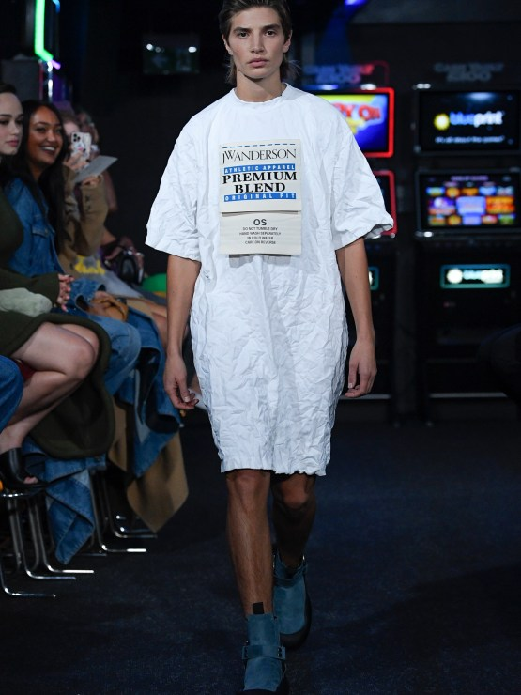 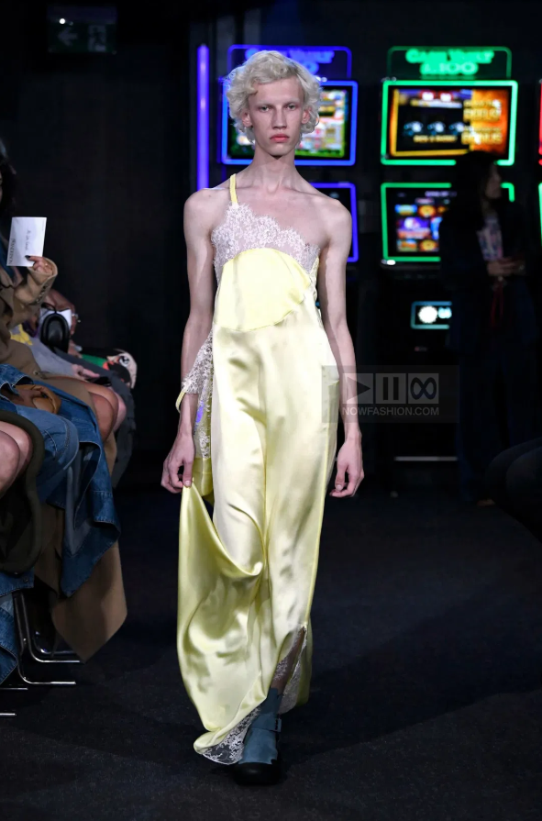

**Görsel 1.** 2023 Vogue Runway **Görsel 2.** 2023 Vogue Runway

Birçok açıdan çağdaş moda anlayışını ve normları zorlayan, ironik yaklaşımlar barındıran bir tasarım örneği olan 2023 İlkbahar/ Yaz koleksiyonundan örneklem olarak alınan giysinin formu (**Görsel 1.**);düz kesimli, bol, oversize bir tişört elbise formundadır. Bu siluet, cinsiyetsiz (genderless) moda anlayışıyla doğrudan ilişkilendirilebilir. Kadın- erkek ayrımına meydan okuyan bu form, unisex bir giyimi yansıtmaktadır. Tasarımın kol detayının kısa ama geniş tutulması geleneksel tişört formunun abartılı bir şekilde yeniden yorumlanması olarak düşünülmüştür. Ayrıca diz hizasında biten giysi, hibrit bir giyim anlayışını da temsil etmektedir. Tasarımda kullanılan kumaşın kırışık yapsı bilinçli bir estetik tercih gibi durarak “kusursuzluk” dayatmasına bir eleştiri getirmektedir. Kumaşın ön bedenindeki baskıda kullanılan ifadeler moda endüstrisinin pazarlama stretejilerine ironik bir gönderme içermektedir. Modelin giydiği kıyafetin sadeliği ile zıtlık oluşturan ayakkabı ise rengi ile klasik maskülen duruşa bir karşıtlık oluşturmaktadır.

Oversize bir tişört tasarımı olan erkek bir modelin (**Görsel 1**.), geleneksel olarak “ev kıyafeti” olarak görülebilecek bol, oversize bir tişört giymesi modada kadınsı- eril ayrımını ters yüz etmektedir. Giyimin “özensizlik” algısı, erkeksi bir duruşu değil, queer bir ironiyi temsil etmektedir. Ayrıca tişörtün düz kesimi, bedene oturmaması, vücut hatlarını gizlemesi cinsiyetsiz bir form yaratmaktadır. Bedenin nötrleştirilmesi, queer modanın temel yaklaşımlarını oluşturmakta ve modanın kusursuzluk takıntısına bir eleştiri getirmektedir.

2023 İlkbahar/ Yaz koleksiyonunda yer alan bir diğer tasarım (**Görsel 2**.) hem estetik hem de toplumsal anlamda sınırları zorlayan bir kıyafet olarak dikkat çekmektedir. Tasarım, erkek bir model tarafından giyilen feminen bir iç giyim parçası olarak cinsiyet temsili hakkında yeni söylemler oluşturmaktadır. Elbise, klasik “slip dress” formunda, vücuda hafif oturan ve aşağıya doğru dökülen zarif bir yapıda tasarlanmıştır. İnce, parlak dokulu kumaştan tasarlan giysi bir iç giyim ürünü çağrışımı yapmaktadır. Tek omuz askısı ve dantel detaylı göğüs kısmı feminem bir görüntü oluşturmaktadır. Elbise ile verilmek istenen akışkan etki, asimetrik bir duruş ve hareketli bir kumaşla oluşturulmuştur. Bu akışkan estetik, cinsiyetin de akışkan olabileceği fikrini sembolize etmektedir. Pastel sarı tonundaki kumaş, yumuşaklık ve incelik hissi vermektedir. Tasarımın en dikkat çekici yanı ise elbisenin geleneksel cinsiyet rollerine getirdiği zıtlık olarak yorumlanmaktadır.

Saten ince askılı bir elbise olan örnekleme alınan tasarım **(Görsel 2.)** erkek model üzerine giydirilip, kadınsı kodlarla vurgulanmaktadır. Feminenliğin sadece kadınlara ait bir norm olmadığının altı çizilen tasarım, toplumsal cinsiyetin giyimdeki ikili yapısını yıkmaktadır. Queer kavramının modadaki en temel ilkelerinden biri olan “belirsizleşme” bu tasarımda net bir şekilde göz önündedir.

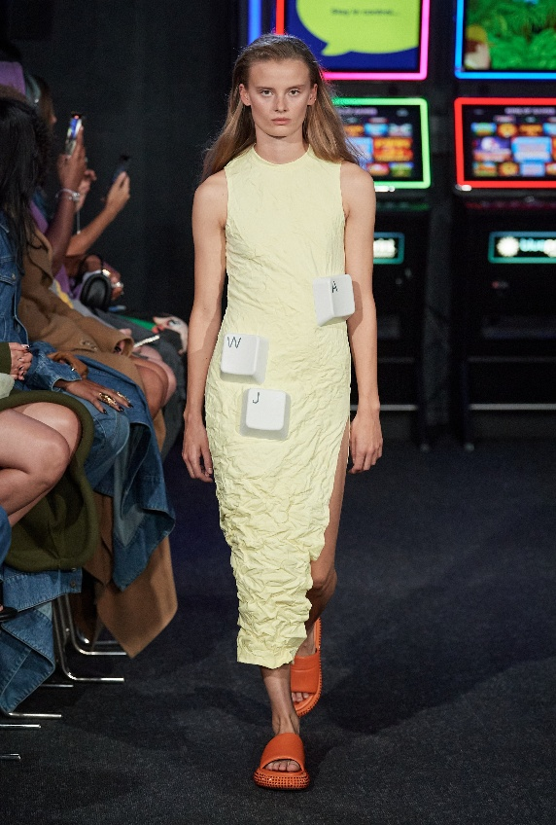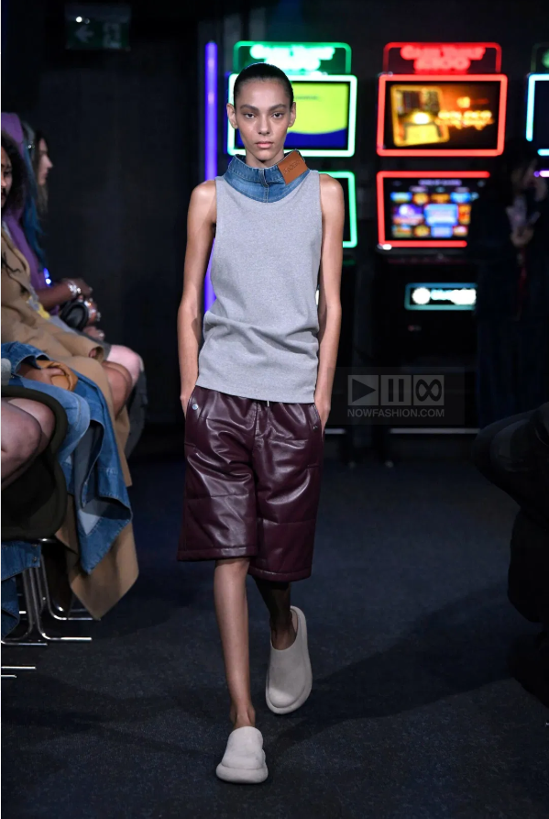

**Görsel 3.** 2023 Vogue Runway **Görsel 4.** 2023 Vogue Runway

Koleksiyon kapsamında örnekleme alınan üçüncü tasarım (**Görsel 3**.) dikkat çekici ve alışılmışın dışında bir elbisedir. Sarı renkli, vücuda oturan ve dokulu bir kumaştan yapılmıştır. Kumaşın buruşturulmuş ya da “crinkle” bir yüzeye sahip olması dokuya derinlik ve hareket katmıştır. Elbisenin sol tarafındaki yüksek yırtmaç ile tasarıma hem cesur bir hava katılmış hem de hareket özgürlüğü sağlanmıştır. Turuncu, kalın tabanlı, parmakları açık terlik ile sokak modası esintisi verilmek istenmiştir. Elbisenin üzerindeki büyük boyutlu üç klavye tuşları, 3D baskı tekniği ile eklenmiştir. Seçilen Tuşların W- A- J olması bilinçli bir seçim olarak teknoloji, oyun kültürü ve dijital çağa gönderme yapmaktadır.

Kadın giyiminin bir parçası olan elbiseye (**Görsel 3.**) işlevsel parçalar eklenerek romantik feminenliğin bozulması ile queer modaya atıfta bulunulmuştur. Elbisenin vücuda oturması klasik kadın siluetini yansıtır gibi görünse de kullanılan asimetrik dikişler ve üzerine yerleştirilen objeler giysiyi cinsiyetten bağımsız kılmaktadır.

Koleksiyon kapsamında örnekleme alınan dördüncü tasarım (**Görsel 4.)** çağdaş sokak modası ile deneysel tasarım anlayışının dikkat çekici bir stil örneğini oluşturmaktadır. Minimalist ve düz kesimli bir bluz gri rengin nötrlüğü ile dengelenmiştir. Yaka detayında kullanılan mavi jean parçası ile yakada efekt yaratılmıştır. Bu, klasik atlet formuna fütürist ve avangart bir hava sağlamıştır. Stil olarak düz ve sportif bir görünümde olan tasarımının alt parçası şortla tamamlanmıştır. Deri ve parlak bir kumaştan yapılmış şortta renk olarak mürdüm kullanılmıştır. Bol paçalı, bermuda boyda olan şortun üzerindeki dikiş hatları ve hafif dolgun görünümle bir mont havası yaratılmıştır. Giysi tasarımının tamamlayıcı bir unsuru olan terlik ise parmak kısmı kapalı ve beyaz renktedir. Stil olarak “ugly” tarzındaki terlik, izleyiciye norm dışı bir estetik görüntüsü sunmuştur.

Maskülen kodlara sahip tasarım (**Görsel 4.**), izleyicide ne kadınsılık ne erkeksilik hissi yaratarak, cinsiyetten arınmış bir kombinasyon gibi sunulmuştur. Queer kuramın cinsiyet kodlarının birleştirilmesi veya geçişken kılınması gibi özellikler bu tasarımda oldukça net bir şekilde izlenmiştir. Ayrıca bireyin cinsiyetsizlik öznesine hitap eden bu tasarım ile renk, siluet, detay ve aksesuarlar toplumun cinsiyete atfettiği anlamların bir ironi aracı olarak kullanılmasını sağlamıştır.

**4.2. 2024 Sonbahar/ Kış Koleksiyonu**

Performatif bir cinsiyet algısı sunan 2024 Sonbahar/ Kış koleksiyondaki giysilerle tiyatral bir kostüm estetiğinin çağrıştırması sağlanmış, böylece cinsiyetin bir sahne performansı olduğuna gönderme yapılmıştır. Oversize (büyük boy) kesime sahip kazak, elbise ve kabanlar cinsiyet belirtmeyen silüetler ile bu anlatı desteklenmeye çalışmıştır. Örneğin koleksiyondaki en dikkat çekici parça olan örgü elbise, geleneksel olarak “kadınsı” sayılan form ve kumaşları erkek modeller üzerinde sunarak cinsiyet algısını bozmaya çalışılmıştır. Farklı kumaş yapılarının harmanlandığı çalışma da feminen çağrışımlı renkler maskülen tonlarla karıştırılmıştır. Anderson’un model seçiminde kullandığı hem erkek hem kadın modellerin aynı kıyafetleri giymesi ise koleksiyonun cinsiyetsizlik temasını güçlendirmiştir.

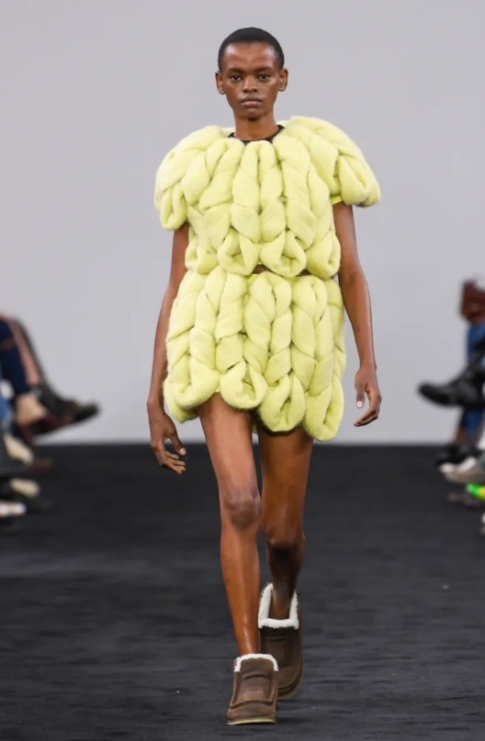 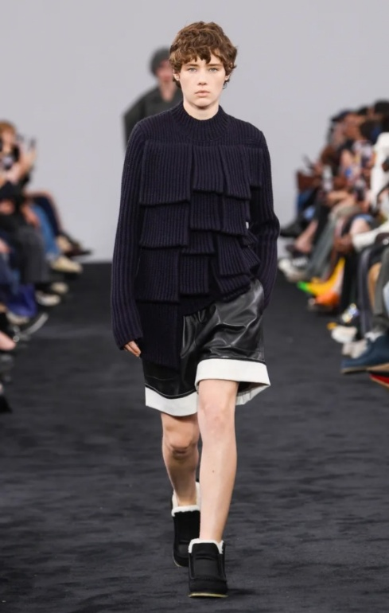

**Görsel 5.** 2024 Vogue Runway **Görsel 6.** 2024 Vogue Runway

2024 Sonbahar/ Kış Koleksiyon içerisinde oldukça dikkat çekici ve deneysel bir yaklaşımla tasarlanmış olan (**Görsel 5.**) giysi; hacimli, kabarık bir silüet formuna sahiptir. Günlük giyime uygun olmayan parça daha çok avangart bir yaklaşımla tasarlanmıştır. İki parçadan oluşan giysinin aynı doku ve form ile devamlılığı sağlanmıştır. Kalın ve büyük burgu formundaki malzemenin kullanıldığı tasarımda dokularla illüzyon yaratılmıştır. Bu doku, yumuşaklık hissi verirken ironik bir biçimde hantal bir görüntü sunmuştur. Giysi bedeni örtme işlevinden çok, bir kavramsal ifade aracı olarak kullanılmıştır. Ayrıca parlak bir limon sarısı tonunun kullanıldığı giysi, renk seçimiyle de ön planda tutulmuştur. Ayakkabı olarak seçilen kürklü terlik benzeri botlar ise giysinin konforla birleşen yönünü desteklemektedir.

Sunulan tasarım **(Görsel 5.)** Geleneksel cinsiyet normlarını hem biçimsel hem de materyal düzeyinde sorgulayan bir tasarım olmuştur. Butler (1990)’in “cinsiyetin performatif doğası” temasıyla uyumlu biçimde feminen silüet androjen bir bedenle buluşturulmuştur. Tasarımın ne “erkek” ne “kadın” kategorilerine net bir şekilde oturtulmamış olması queer kimliğin “ikili cinsiyet sistemine karşı direniş” ilkesini destelemektedir.

2024 Sonbahar/ Kış Koleksiyon içerisinden örneklem olarak alınan tasarımda (**Görsel 6.)** kazaktan ilham alınmış triko bir üst kullanılmıştır. Malzeme olarak kalın dokulu, yün ve yaz triko bir kumaştan tasarlanmış üst için lacivert tonlarında koyu bir renk tercih edilmiştir. Öne doğru katmanlı şeritlerle oluşturulmuş üç boyutlu yüzey efekti olan tasarım, geleneksel triko kalıplarının ötesinde bir hacim ve hareket etkisi altındadır. Omuzdan aşağı düz inen rahat kesimli üstte yaka olarak bisiklet yaka tercih edilmesi giysinin hacimli yapısını dengelemiştir. Alt bedende kullanılan kısa şort, suni deri görümlüdür. Uçlarında olan beyaz peluş detaylarla hem kumaş da hem de renkte kontraslık oluşturulmuştur. Geniş, bol kesimli bermuda şort ile kış giyimi unsurları yazlık formlarda sunulmuştur. İçten beyaz kürklü siyah bot, soğuk havalar için tasarlanmışsa da şortla kombin edilerek zıtlık oluşturulmuştur. Bu da sitilin ikonik ve deneysel yönünü güçlendirmiştir.

Maskülenliğin ve feminenliğin bulanıklaştırılarak sunulduğu tasarımda (**Görsel 6.)**, üst giysinin katmanlı yapısı gotik bir his yaratırken, alt giysi daha feminen bir görüntü vermektedir. Bu kontrastlık queer modanın “melezlik” arayışını yansıtmaktadır. Kısaca bireyin toplumsal cinsiyetle kodlanmış beklentileri reddedip, ifadesini kendi istediği gibi oluşturabileceği queer moda anlayışı bu tasarımda vücut bulmaktadır.

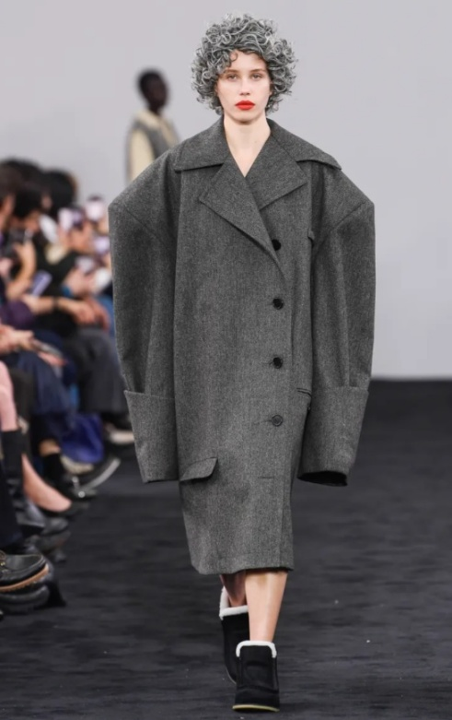 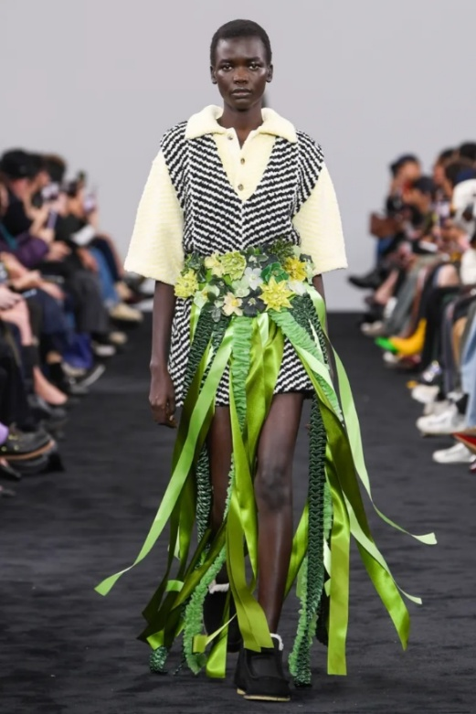

**Görsel 7.** 2024 Vogue Runway **Görsel 8.** 2024 Vogue Runway

Koleksiyon kapsamında örneklem alınan yedinci tasarım (**Görsel 7.)** oldukça kavramsal ve heykelsi bir yaklaşıma sahip, aşırı oversize, gri renkli bir kaşe paltodur. Paltonun kalın ve yapılı formu giysiye güçlü bir duruş kazandırmıştır. Giysi, ekstrem ölçülerde büyütülmüş bir kalıba sahiptir. Bu detay hem silueti abartılı hale getirmiş hem de modeli yutuyor etkisi yaratmıştır. Omuz çizgisi doğal omuzdan daha aşağıda konumlanmıştır. Kollar, modelin ellerini neredeyse kapatmıştır. Dikişlerde dikkat dağıtmayan yalın hatlar seçilmiştir. Örneğin, cep kapağı gibi detaylar bile sade tutulmuştur. Yaka, geleneksel erkek ceketi yakası formunu anımsatan geniş ve maskülen bir formdadır. Giyenin neredeyse gizlendiği bu tasarım bedeni silik hale getirerek, modaya eleştirel bir yaklaşımda bulunmuştur

Genellikle “erkeklik” le ilişkilendirilen ve klasik takım elbise formunda olan tasarım (**Görsel 7.**) abartılarak bir ironi olarak sunulmuştur. İkili cinsiyet sistemine bir eleştirisi sunan tasarımla yapaylığa atıf yapılmıştır. Giysinin, bedeni neredeyse tamamen silerek anonimleştirmesi; queer teorideki, “bedeni sabit bir cinsiyetle ilişkilendirme” eğilimine bir eleştiri niteliğindedir.

2024 Sonbahar/ Kış koleksiyonunda yer alan bir diğer tasarım (**Görsel 8.**) teatral bir formdadır. Giysinin üst kısımda dokulu boucle tarzı kumaş kullanılmış; özellikle omuz ve kollarda tüylü/örgülü yün karışımlı bir yüzey hissi vermiştir. Siyah- beyaz zikzak dokulu desenli kumaşla açık krem- sarı tonları birleştirilmiştir. Yaka kısmı geniş, kıvrılmış ve pelüş görünümlüdür. Kollar kısa ve hafif hacimli tasarlanmıştır. Görünüm olarak hem nostaljik hem de deneysel detaylar birlikte kullanılmıştır. Bel çevresinde yoğun çiçek ve yaprak aplikeleri yer almış böylece doğadan toplanmış gerçek bitki havası verilmiştir. Çiçek kuşağının altından sarkan parlak saten kurdeleler ile etek formu oluşturulmuştur. Bu kurdeleler akışkan ve hareketli bir siluet etkisi yaratmıştır. Ayakkabıda kullanılan kısa botlar ile giysi temasına ironik bir zıtlık yaratılmıştır.

Geleneksel olarak “kadınsı” sayılabilecek olan tasarım (**Görsel 8.**) çiçek motiflerini, canlı yeşil tonları ve sarkan kurdeleleri birleştirerek feminenliğin tek tipleşmesine karşı çıkmıştır. Elbisenin yapısal biçimi erkeksi ancak süsleme öğeleri aşırı derecede feminen bir görüntü oluşturmuştur. Bu çatışma, queer teorideki “melez kimlik” fikrini yansıtmıştır.

**Sonuç ve Öneriler**

Cinsiyetsiz moda tasarımı, yalnızca estetik bir eğilim değil, aynı zamanda toplumsal ve kültürel bir değişimin ifadesidir. Modanın cinsiyetsizleşmesi, kimliklerin daha özgürce ifade bulmasına, toplumsal cinsiyet normlarının esnetilmesine ve daha kapsayıcı bir dünya görüşünün yayılmasına olanak sağlamaktadır. Bu alandaki gelişmeler, modanın geleceği hakkında umut verici bir tablo çizmekte ve hem tasarımcılar hem de tüketiciler için yeni bir ifade biçimi sunmaktadır.

Giyim ve moda, geçmişten geleceğe dönük arayışlarda büyük sürprizler yaratabilen bir alan olarak dikkat çekmektedir. Cinsiyet temelli modanın bu noktadaki varlığı ise yeni bir pazar endüstrisinin popülaritesi ile paralel olarak genişlemektedir. Böylece cinsiyet kavramı gibi derin bir konu farklı moda tasarımcılarıyla sorgulanarak insanlara moda için yeni bir mesaj alanı doğmaktadır. Geniş kitleleri etkileyen moda tasarımcılarının bu bakış açısıyla hazırladıkları koleksiyonlar izleyicilere sunulan en somut örnekler olarak düşünülmektedir. Bu tasarımcılardan biri olan JW Anderson, çağdaş moda tasarımında cinsiyetsizliğe dair teorik yaklaşımları estetik forma dönüştürerek moda alanında öncü markalardan biri olmuştur. Ayrıca markanın çağdaş koleksiyonları, cinsiyet normlarının yeniden üretildiği moda alanında alternatif bir temsil biçimi geliştirmiştir. Tasarımlarında queer kuramın önerdiği gibi norm dışı cinsiyet kimliklerinin görünür kılındığı bir moda dili sunulmuştur.

Çalışma kapsamında ele alınan JW Anderson markasının 2023 İlkbahar/ Yaz koleksiyonunda erkek modellerin üzerindeki çiçekli, dantel detaylı kısa elbiseler ve transparan üstler, erkeksi giyinme kalıplarını doğrudan sorgulamıştır. 2024 Sonbahar/ Kış koleksiyonunda ise feminen formların (etek, fırfır…vb.) erkek bedeni üzerinde kullanılması, “erkek gibi giyinme” normunu ters yüz etmiştir. Her iki koleksiyonda da kıyafetlerin kimliğe değil, bedene ve özneye göre yeniden anlamlandığı görülmüştür. Bir kıyafetin “erkek” ya da “kadın” olarak etiketlenememesi, cinsiyetin performatif bir pratik olduğu fikrini desteklemiştir. JW Anderson’un bilinçli şekilde “rahatsız edici” ya da “alışılmadık” formları queer estetiğe dair birer araç olarak kullanmıştır. Bu durum, queer kimliklerin modadaki dışavurumunu destekleyen bir çıkış olarak dikkat çekmiştir.

JW Anderson markasının 2023 İlkbahar/ Yaz tasarımlarından örneklem olarak alınan giysiler de bol kalıplar, oversize yapılar ve belirsiz siluetler cinsiyetsiz olarak sunulmuştur. Markanın 2024 Sonbahar/ Kış koleksiyonunda ise hem erkeksi ceketler hem de yumuşak, drapeli üstlerin bir arada kullanılması ile giysinin cinsiyet belirleyiciliği ortadan kaldırılmıştır. Marka, renklerin ve kumaşların cinsiyetle ilişkilendirilen kodlarını yerle bir etmiştir. Ayrıca her iki koleksiyondan alınan örneklem tasarımlarda queer ve cinsiyetsiz moda göstergeleri izleyiciye açıkça sunulmuştur

Akademik alanda bu tür çalışmaların çoğaltılması; moda eğitimi, sosyoloji ve toplumsal cinsiyet alanlarının kesişiminde özgün bakış açılarının geliştirilmesine katkı sağlayacağı düşünülmektedir. Gelecekte yapılan araştırmalarda, farklı kültürel bağlamlardan tasarımcıların cinsiyetsiz moda yaklaşımlarının karşılaştırmalı olarak incelenmesi önerilmektedir.

**KAYNAKÇA**

ADAÇAY, F. R. (2014). “Toplumsal Cinsiyet ve Kalkınma”. Bursa: Ekin Yayınları.

AKDEMİR, N. (2017). “Moda Sektöründe Toplumsal Cinsiyet Kavramının Varlığı”. *The*

*Journal of Social Sciences.* Sayı:12 s: 249-267.DOI:10.16990/SOBIDER.3562

AYDEMİR, S. (2019). “Toplumsal Cinsiyet Eşitliliğine Duyarlı Medya Okuryazarlığı

Eğitiminin Öğretmen Adaylarının Toplumsal Cinsiyet Eşitliliğine İlişkin Tutumlarına Etkisi”. Yayınlanmamış Doktora Tezi, Gazi Üniversitesi, Ankara.

BARDEY, A., ACHUMBA- WÖLLENSTEİN, K. & CHİU, A. (2020). “Exploring the

Third Gender in Fashion: A Psychological and Consumer Behavior Perspective”. *Fashion Theory*, 24(6), 849-866. DOI: 10.1080/17569370.2020.1816317

BERKTAŞ, E. (2015). “Fertility Intention of Women ın Turkey from a Gender Equity

Perspective with Focus on the Division of Labor within the Home”. Yayınlanmamış Yüksek Lisans Tezi, Hacettepe Üniversitesi, Ankara.

BUTLER, J. (1990). “Gender Trouble: Feminism and the Subversion of Identity”. New

York: Routledge Inc,

CRANE, D. (2012). “Fashion and Its Social Agendas: Class, Gender and İdentity in

Clothing”. Chicago: University of Chicago Press.

DAVİS, F. (1997). “Moda, Kültür ve Kimlik”. (1.Baskı), İstanbul: Yapı Kredi Yayınları.

ENTWİSTLE, J. (2000). “The Fashioned Body: Fashion, Dress and Modern Social

Theory”. Cambridge: Polity Press.

FAN, S. (2023). “Akernel Inquiry into Genderless Fashion: The Social Concepts it

Conveys”. 8th Proceedings of the International Conference on Humanities and Research, April 22-24, 2022 in Chongqing, China.

FLACCAVENTO, A. (2022). “Unisex, Genderless: Let the Debate Ensue”. *Zone Moda*

*Journal*, 12(1), 23-28. https://doi.org/ 10.6092/issn.2611-0563/14902

HALBERSTAM, J. (2005). “In a Queer Time and Place: Transgender Bodies,

Subcultural Lives”. New York: NYU Press.

JAGOSE, A. (1996). “Queer Theory: An Introduction”. New York: NYU Press.

JOYCE, A. (2005). “Archaeology of the Body. Annual Review of Anthropology”

[*Annual Review of Anthropology*](https://www.annualreviews.org/content/journals/anthro), Volume 34, 139-158. <https://doi.org/10.1146/annurev.anthro.33.070203.143729>

KARAKUŞ, C. (2025, 27 Şubat). “Moda Normlarının Dışında: Jonathan Anderson”.

*Alem.* <https://www.alem.com.tr/moda/moda-normlarinin-disinda-jonathan->anderson-1084503

KAWAMURA, Y. (2022). “Doing Research in Fashion and Dress”. London: Bloomsbury

Publishing.

KUO, Y.-P. (2023). The Effect of Gender Models on Genderless Fashion Photography”. *Journal of Visual Culture*, 22(1), 101-120. https://doi.org/10.14456/hasss.2023.53

LİN, Z.& WU, Z. (2024). “The Rise of Genderless Clothing and Its İmpact on Gender

Relations”. *Journal of Gender Studies*, 33(1), 50-69. DOI: 10.54097/wre8cv98

LİNDSEY, L. L. (2015). “Gender Roles: A Sociological Perspective”. New York:

Routledge.

LUNA, P.& BARROS, F. (2019). “Genderless Fashion: A(Still) Binary Market”.

*Media& Gender Studies Review*, 15(2), 78-92. DOI: [10.1080/10978526.2019.1641412](http://dx.doi.org/10.1080/10978526.2019.1641412)

MARSHALL, C. (1999). Sosyoloji Sözlüğü. İstanbul: Bilim Sanat Yayınları.

STEELE, V. (2008). “Fashion and Eroticisim: Ideals of Feminine Beauty from the

Victorian Era to the Jazz Age”. Oxford: Oxford University Press.

SONG, J. (2023). “The Development of Unisex Clothing: From Utility to Identity”.

Journal of Contemporary Fashion, 9(1), 32-45. DOI: [10.54097/ehss.v8i.5028](http://dx.doi.org/10.54097/ehss.v8i.5028)

TATAR, B. (2019). “Modada Cinsiyetsizlik Kavramının Etkileri”. Yayınlanmamış

Yüksek Lisans Tezi, Mimar Sanatlar Üniversitesi, İstanbul.

TERZİOĞLU, F. ve TAŞKIN, L. (2008). “Kadının Toplumsal Cinsiyet Rolünün Liderlik

Davranışlarına ve Hemşirelik Mesleğine Yansımaları”. *C.Ü. Hemşirelik Yüksekokulu Dergisi,*12(2), 62-67.

VATANDAŞ, C. (2011). “Toplumsal Cinsiyet ve Cinsiyet Rollerinin Algılanışı”.

*Istanbul Journal of Sociological Studies* (35), 29-56.

VOGUE RUNWAY. (2023). JW Anderson Spring 2023 Ready to Wear Colection.

<https://www.vogue.com/fashion-shows/spring-2023-ready-to-wear/j-w-anderson>

VOGUE RUNWAY. (2024). JW Anderson Fall 2024 Ready to Wear Colection.

https://www.vogue.com/fashion-shows/fall-2024-ready-to-wear/j-w-anderson